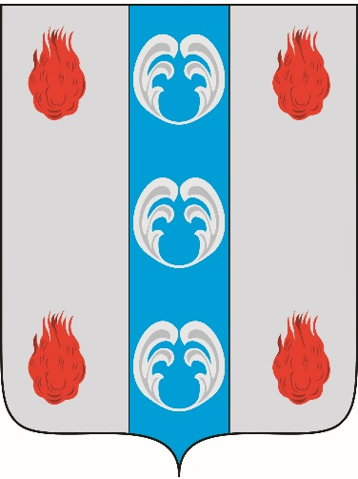
Периодическое печатное издание - муниципальная газета

ВЕСТНИК

ПОДДОРСКОГО

МУНИЦИПАЛЬНОГО

ОКРУГА

№ 42
среда,
01 апреля
2026 года

Оповещение о начале общественных обсуждений по проекту генерального плана Поддорского муниципального округа Новгородской области от 01 апреля 2026 года
(подлежит опубликованию (обнародованию) в порядке, установленном для официального опубликования муниципальных правовых актов, иной официальной информации)
Информация о проекте, подлежащем рассмотрению на общественных обсуждениях, и перечень информационных материалов к этому проекту:
проект генерального плана Поддорского муниципального округа Новгородской области (далее – Документация).
Информация о порядке и сроках проведения общественных обсуждений по Документации, подлежащей рассмотрению на общественных обсуждениях:
инициатор проведения общественных обсуждений: Панина Елена Викторовна – глава Поддорского муниципального округа Новгородской области; дата оповещения жителей муниципального образования: 01.04.2026 г.
срок проведения общественных обсуждений: с 08.04.2026 г. по 07.05.2026 г. (на основании п.п.2 ст.7 Федерального Закона Российской Федерации от 14.03.2022 № 58-ФЗ «О внесении изменений в отдельные законодательные акты Российской Федерации»);
участники общественных обсуждений: граждане, постоянно проживающие на территории Поддорского муниципального округа, в отношении которой подготовлена Документация, правообладатели находящихся в границах этой территории земельных участков и (или) расположенных на них объектов капитального строительства, а также правообладатели помещений, являющихся частью указанных объектов капитального строительства.
Информация о месте, дате открытия экспозиции или экспозиций Документации, подлежащей рассмотрению на общественных обсуждениях, о сроках проведения экспозиции или экспозиций такой Документации, о днях и часах, в которые возможно посещение указанных экспозиции или экспозиций:
экспозиция Документации организована в помещении администрации Поддорского муниципального округа по адресу: Новгородская область, Поддорский муниципальный округ, с.Поддорье, ул.Октябрьская, д.26, фойе 1 этажа.
дата и время открытия экспозиции: с 9-00 08 апреля 2026 г; срок проведения экспозиции: с 08.04.2026 г. по 07.05.2026 г.
дни и часы, в которые возможно посещение указанной экспозиции: в период проведения общественных обсуждений, в рабочие дни (понедельник - пятница), с 9-00 до 17-00.
В ходе работы экспозиции организовано консультирование посетителей экспозиции, распространение информационных материалов о Документации, подлежащей рассмотрению на общественных обсуждениях. Для получения консультации в здании администрации муниципального округа необходимо обратиться в кабинет 6.
Информация о порядке, сроке и форме внесения участниками общественных обсуждений предложений и замечаний, касающихся Документации, подлежащей рассмотрению на общественных обсуждениях:
1) посредством официального сайта adm@admpoddore.ru, в срок до 16-00 часов 07 мая 2026 года;
2) в письменной форме в адрес организатора общественных обсуждений (Администрация Поддорского муниципального округа Новгородской области), в срок до 16-00 часов 07 мая 2026 года, по почтовому адресу: 175260, Новгородская область, Поддорский муниципальный округ, с.Поддорье, ул.Октябрьская, д.26.
3) посредством записи в книге (журнале) учета посетителей экспозиции Документации, подлежащего рассмотрению на общественных обсуждениях, в срок до 16-00 часов 07 мая 2026 года.
Информация об официальном сайте, на котором будет размещена Документация, подлежащая рассмотрению на общественных обсуждениях, и информационные материалы к нему: https://admpoddore.gosuslugi.ru (Главная » Деятельность » Градостроительство» Документы территориального планирования - НПА), а также по ссылке: https://cloud.mail.ru/stock/2xNPVPCK3VcSDdRc5zur92ww .

Заместитель председателя комиссии по землепользованию и застройке Администрации Поддорского
муниципального округа С.Н.Петров
Главный редактор: Панина Е.В.
Адрес редакции: 175260, с. Поддорье, ул. Октябрьская, д. 26
Тел./факс: 8(81658)71381
E-mail: adm@admpoddore.ru
Интернет– страница газеты: https://admpoddore.gosuslugi.ru/
Тираж: 25 экз.
Материалы этого выпуска публикуются бесплатно.

Номер свидетельства о регистрации, дата регистрации: не требует регистрации на основании ст. 12 закона РФ от 27.12.1991 № 2124-1 «О средствах массовой информации».
Учредитель: Дума Поддорского муниципального округа
Издатель: Администрация Поддорского муниципального округа
Адрес издателя: 175260, с. Поддорье, ул. Октябрьская, д. 26

